COMISIÓN NACIONAL DE EDUCACIÓN
RESUMEN SEMANAL DE ENSAFIS EDUCATIVOS DEL 14 AL 19 DE AGOSTO

Énfasis implementados esta semana;
- Lanzamiento de la segunda fase del Boletín Escolar en línea con notas del II Corte Evaluativo.
- Organización de los desfiles municipales de Bandas Escolares y Gimnasias Ritmicas en todo el país en celebracion de las Fiestas Patrias.
- III Encuentro con Directores de Centros Educativos Privados.
- VII Ejercicio de Protección y Salvaguarda de la vida ante amenazas múltiples.
- Certamen de innovacion y creatividad Educativa con Docentes de Escuelas Normales.
- Finalización de la III Jornada de Acompañamiento Pedagógico por parte de 1,788 Estudiantes Universitarios a Docentes de Primero a Tercer Grado.
- VII Encuentro en Centros Educativos con Madres y Padres de Familia de Educacion Inicial, Primaria y Secundaria.
- Celebración de Natalicio de los Comandantes Tomás Borge Martínez y Fidel Castro Ruz en Centros Tecnológicos de INATEC.

Detalle de actividades realizadas por enfasís de trabajo;
- Lanzamiento de la segunda fase del Boletín Escolar en línea con notas de Estudiantes correspondientes al II Corte Evaluativo; en esta segunda fase se sumaron los departamentos de Estelí, Nueva Segovia, Zelaya Central, Matagalpa, Jinotega, Río San Juan, Boaco y Chontales para llegar a 149 Municipios en todo el país. A partir III Corte Evaluativo se incluirá a la Costa Caribe Norte y Sur para completar el 100% de la automatización de notas de todos los Estudiantes de Colegios Públicos del país.

- En celebración a las Fiestas Patrias inician este sábado los Desfiles de Bandas Escolares y Gimnasias Rítmicas con participación de Estudiantes y Docentes de Centros Educativos Públicos y Privados en Municipios de todo el país; en Managua desfilan 10,000 Estudiantes de 33 Centros Educativos de los Distrito I y II.
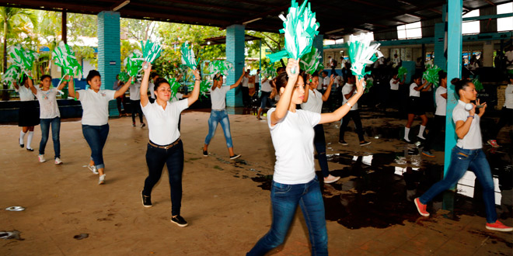
Estudiantes de se preparan para desfilar contando con la coordinación del Maestro Ronald Abud.

- III Encuentro con Directores de Centros Educativos Privados de Managua, quienes compartieron experiencias sobre la promoción del Arte, Identidad, Cultura, Tradición y talentos de Estudiantes en las diferentes manifestaciones artísticas y culturales; en el Encuentro participaron los Cros. Ramón Rodríguez, Wilmor López Ronald Abud, Salvador Espinoza y Donaldo Aguirre. Luego de este Encuentro se estarán realizando Encuentros en todos los Departamentos del país.
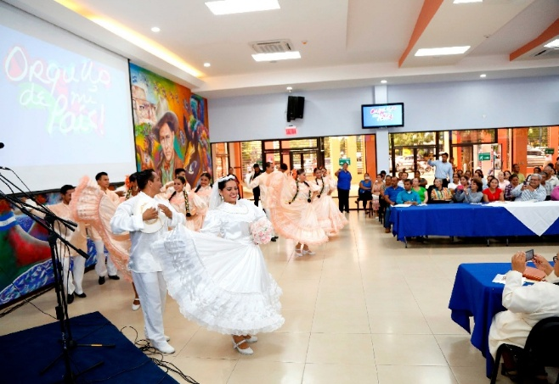 | 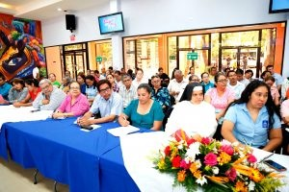
III Encuentro con Directores de Centros Educativos Privados de Managua

- VII Ejercicio de “Protección y Salvaguarda de la Vida ante amenazas múltiples” con participación de 1,414,562 protagonistas entre Estudiantes, Docentes, Directores, Madres y Padres de Familia de 9,259 Centros Educativos Públicos y Privados del país. Con el Ejercicio, la Comunidad Educativa puso en práctica los planes de seguridad escolar y evacuación que previamente han sido elaborados para estar preparados ante cualquier eventualidad; también se activaron las Brigadas de Primeros Auxilios y Antincendios, integradas por Estudiantes.
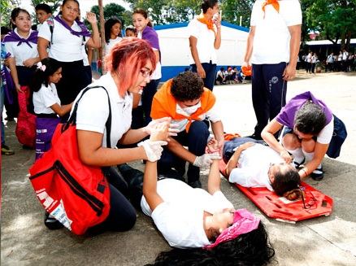
Protagonistas participando en el VII Ejercicio de “Protección y Salvaguarda de la
Vida ante amenazas múltiples

- Certamen de Innovación y Creatividad Educativa con participación de 39 Docentes de las 8 Escuelas Normales del país, quienes presentaron estrategias y prácticas educativas innovadores que permitan fortalecer la formación de los Estudiantes Normalistas como futuros Docentes de Primaria.

- Finalizó la III Jornada de Acompañamiento Pedagógico a Docentes de Primero a Tercer Grado realizado por 1,788 Estudiantes Universitarios, quienes aportaron al fortalecimiento de metodologías para el aprendizaje de la lecto-escritura, matemáticas, y para el desarrollo del Programa Educativo Aprender, Emprender, Prosperar. Los Estudiantes también aplicaron pruebas de indagación de aprendizajes a los Estudiantes para identificar los avances y dificultades que tienen en el desarrollo de sus capacidades de manera que se identifiquen acciones para reforzar las áreas que sean necesarias.

- VII Encuentro con Madres y Padres de Familia de Educación Inicial, Primaria y Secundaria con la participación de 310,000 protagonistas, para compartir temas de promoción de valores que contribuyan a fortalecer la comunicación y relación entre las Familias, así como su integración en actividades que se desarrollas en los Centros Educativos.

- Celebración de Natalicio de los Comandantes Tomás Borge Martínez y Fidel Castro Ruz con la realización de festivales culturales, jornadas deportivas y foros “Con Fidel y Tomas” presentando su vida, legado y aporte en la revolucionaria de nuestros pueblos de América Latina.

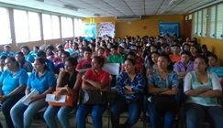 | 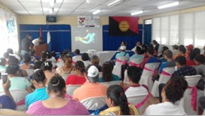
Celebración de Natalicio de los Comandantes Tomás Borge Martínez y Fidel Castro Ruz
con protagonistas de Educación Técnica

OTRAS ACTIVIDADES EN MARCHA PARA EL FORTALECIMIENTO DE LA CALIDAD EDUCATIVA

Fortalecimiento de capacidades de Docentes, Director@s, Asesor@s Pedagógic@s y Delegad@s de Educación;
- Capacitación a 70 Asesores Pedagógicos Municipales y Departamentales de Primaria del Sector Minero, Estelí, Madriz y Nueva Segovia, en habilidades y técnicas para el aprendizaje del Ajedrez de Estudiantes de Tercer Grado.
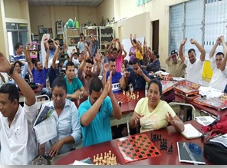 | 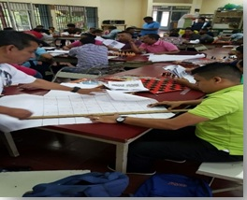
Capacitación a Asesores Pedagógicos en técnicas y habilidades para el aprendizaje de Ajedrez

- Talleres de Danza Folclórica con 150 Docentes de Primaria y Secundaria de Chinandega para fortalecer conocimientos y habilidades en las danzas nacionales, así como en el desarrollo de coreografías para ponerlas en práctica con l@s Estudiantes.

- Encuentro #12 del Posgrado de Gestión Educativa que se realiza con los 180 Delegados Municipales y Departamentales del país, en el que se desarrolló el tema “Los Valores en la Gestión Educativa”, para fortalecer actitudes y aptitudes de liderazgo en los Centros Educativos.

- Taller sobre “Producción de materiales adaptados para Estudiantes con discapacidad múltiple y sordo ceguera” con participación de 35 Docentes de Educación Especial, quienes aprendieron a elaborar muebles artesanales utilizando recursos del medio para Estudiantes con discapacidad.
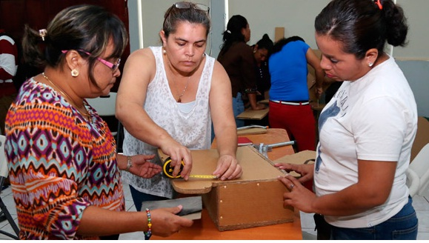 | 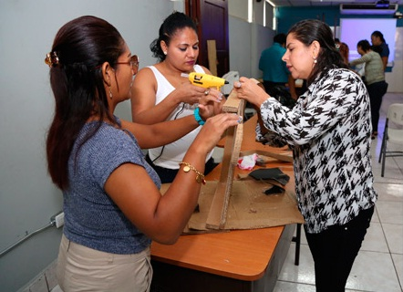
Taller sobre “Producción de materiales adaptados para Estudiantes con discapacidad múltiple y sordo ceguera con Docentes de Educación Especial.

- Capacitación a Docentes de Educación Especial, Primaria y Secundaria que atienden a Estudiantes con discapacidad en los siguientes Cursos;
- Lenguaje de Señas Nicaragüense.
- Intérprete de Lenguaje de Señas.
- Estrategias Metodológicas para la Atención Educativa a Estrategias para el Desarrollo de la Educación Incluyente.
- Estudiantes con Discapacidad Visual.

Fortalecimiento al protagonismo de la Comunidad Educativa;

- Festivales Folclóricos Departamentales de Educación Inicial con participación de 923 niñas y niños de I a III Nivel que acompañados por sus Docentes, Educadoras Comunitarias, Madres y Padres de Familia demostraron sus talentos y habilidades en danza folclórica.

- En conjunto MINED, INIFOM y la Alcaldía Municipal de Nandaime entregaron instrumentos musicales para la conformación de la Orquesta Sinfónica Estudiantil. A la fecha se han entregado instrumentos en 21 Municipios de los 25 proyectados, donde están integrados 945 Estudiantes.

- Entrega de 4 kit de Robótica Educativa al Centro Educativo Guardabarranco del Distrito I de Managua, donados por la Embajada de China (Taiwán) para que Estudiantes y Docentes aprendan a programar con dispositivos de robótica.

- Entrega de 512 Bicicletas a Estudiantes y Docentes de Primaria y Secundaria a Distancia en el Campo en los Departamentos de Zelaya Central y Río San Juan, como parte del Programa “Ayúdame a llegar” que se desarrolla en alianza con la Fundación Slim.

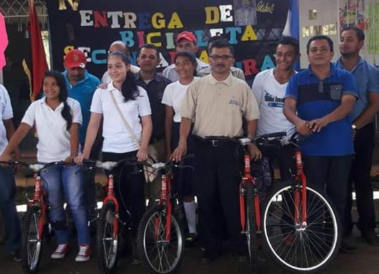
Entrega de bicicletas a protagonistas de Educación a distancia en el Campo

- En conjunto MINED, CNU e INATEC realizaron Encuentros Municipales con 10,710 protagonistas de Educación de Jóvenes y Adultos en todo el país, para intercambiar experiencias y proyectar acciones para mejorar los programas y atención a los protagonistas de Alfabetización y Postalfabetizacion.

- Realización de “Ferias y Festivales de Promoción de Valores” en Centros Educativos de Secundaria de Managua, Masaya, Matagalpa, Juigalpa, Granada, León, Chinandega, Bilwi y Bluefields, donde presentaron exposiciones interactivas, mensajes de promoción de valores, videos y experiencias relacionados con el cuido de la salud, prevención de VIH y acompañamiento en situaciones de riesgo en la Comunidad Educativa.

- Equipos Técnicos de Seguridad Escolar realizaron visitas de acompañamiento a 14 Centros Educativos en los municipios de Juigalpa, Acoyapa, Comalapa, Santo Tomas y San Pedro de Lóvago de Chontales para revisar y ajustar planes de seguridad escolar y compartir estrategias de evacuación con los protagonistas para estar preparados ante amenazas.

- Atención y acompañamiento desde las Consejerías de las Comunidades Educativas a 58 casos de situaciones difíciles de Estudiantes y sus Familias en los departamentos de Managua, Estelí, Carazo, Rivas, Madriz, Nueva Segovia Boaco, Río San Juan, Costa Caribe Norte y Sur, Chinandega, Jinotega y Chontales.

Fortalecimiento a protagonistas de INATEC;

- Encuentro Nacional con Director@s de Centros Tecnológicos donde se presentó la ruta de fortalecimiento y seguimiento a indicadores estadísticos.

- En coordinación con el MINJUVE y Movimientos de Juventud Sandinistas se están organizando las Conferencias Municipales sobre emprendimiento digital donde se estarán atendiendo a 20 mil jóvenes y adultos.

- Talleres de inducción y metodologías con Facilitador@s que imparten capacitaciones a protagonistas de emprendimiento turísticos en temáticas sobre mercadeo y técnicas para el Servicio de Meseros en coordinación con INTUR.

- Entrega de certificados a 280 Trabajador@s con experiencia laboral y sin título o trabajadores empíricos de los oficios de albañilería, auxiliar de albañilería y construcción de mueble en los departamentos de Chinandega, Masaya, Granada y Managua; y a 359 protagonistas que finalizaron sus cursos técnicos relacionados a un oficio, cursos agropecuarios, de computación e inglés en todo el país.

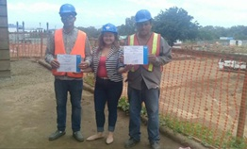 | 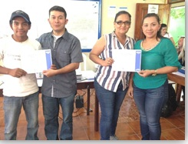
Entrega de Certificados a protagonistas de INATEC

- Acompañamiento metodológico a protagonistas de cursos libres virtuales en Técnicas de venta, Higiene y seguridad del trabajo, Excel avanzado, Trabajo en equipo, Tablas dinámicas, Creación de presentaciones digitales, Relaciones humanas y Excel básico.

- Capacitación a 2,397 protagonistas del Programa Usura Cero en temáticas que ayuden a mejorar la calidad de sus productos, administración de pequeños negocios de la economía familiar y turísticos a nivel nacional.

- En el Programa Nacional de Educación Técnica en el Campo “Augusto C. Sandino”, se reporta una asistencia 10,376 protagonistas (89%), atendidos por 943 Maestr@s en coordinación con las instituciones del Sistema de Producción y la UNA.

Mejoras de ambientes educativos como parte de Plan Especial de Infraestructura Escolar;

- Centro Educativo Rubén Darío del Municipio de Nagarote, León; rehabilitación de 9 aulas, bodega, oficina de Dirección, batería sanitaria y pintura general.

- Centro Educativo Japón del Distrito V de Managua; reparaciones eléctricas en 13 aulas, rehabilitación de techo en 2 pabellones y pintura general.

